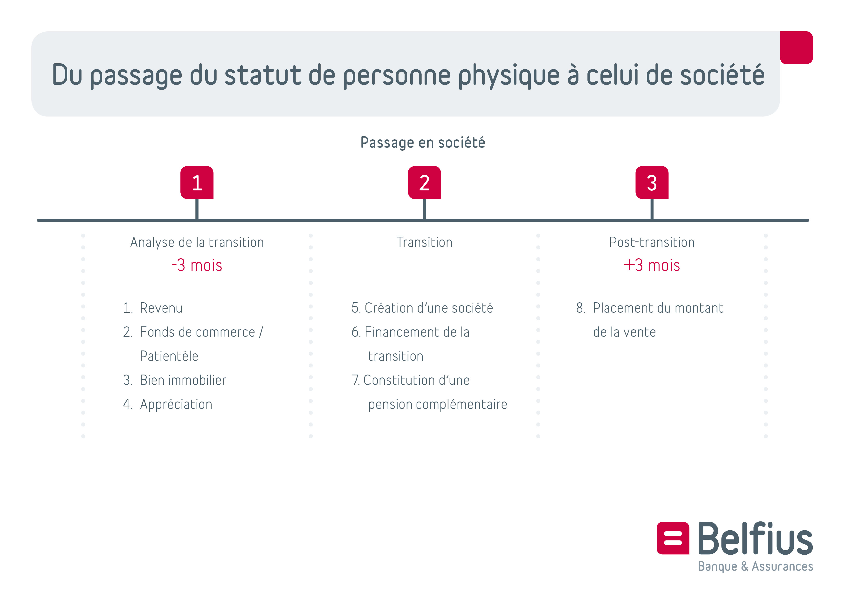

PLAN : PASSAGE EN SOCIÉTÉ

DRACHTGE
SPREK – EEN BEDRIJF OVERNEMEN
ANALYSE DE LA TRANSITION
- Revenu | Quels sont les avantages fiscaux d’une société ?  Besoin :  To do :  Qui aide ? | Quels sont les avantages  sociaux ?  Besoin :  To do :  Qui aide ? | Comment tirer de manière avantageuse des revenus d’une société ?  Besoin :  To do :  Qui aide ?
- Fonds de commerce /  Patientèle | Vendre ou non votre fonds de commerce / patientèle à votre société ?  Besoin :  To do :  Qui aide ? | Comment établir un plan de transition vers une société ?  Besoin :  To do :  Qui aide ?
- Bien immobilier | Quelle est la partie professionnelle du bien immobilier ?  Besoin :  To do :  Qui aide ? | Où incorporer le bien immobilier ?  Besoin :  To do :  Qui aide ?
- Appréciation | Comment apprécier le fonds de commerce / la patientèle ?  Besoin :  To do :  Qui aide ? | Comment apprécier le bien immobilier professionnel ?  Besoin :  To do :  Qui aide ? | Y a-t-il des plus-values ?  Besoin :  To do :  Qui aide ?

TRANSITION
- Création d’une société | Quelles obligations administratives, telles que l’adaptation du statut social, devez-vous accomplir ?  Besoin :  To do :  Qui aide ? | Adaptation de la gestion et de la comptabilité ?  Besoin :  To do :  Qui aide ?
- Financement du prix de la transition | Quel est l’apport ?  Besoin :  To do :  Qui aide ? | Financement du fonds de commerce / de la patientèle ?  Besoin :  To do :  Qui aide ? | Financement du bien immobilier ?  Besoin :  To do :  Qui aide ?
- Constitution d'une pension complémentaire | Á combien un engagement individuel de pension s’élève-t-il ?  Besoin :  To do :  Qui aide ? | Quel est votre montant de back service maximal ?  Besoin :  To do :  Qui aide ?
VERDRACHTGESPRE
POST-TRANSITION
- Investissement du montant de la vente | Quel est le montant à investir ?  Besoin :  To do :  Qui aide ? | Quel est votre profil de risque ?  Besoin :  To do :  Qui aide ? | Comment investir?  Besoin :  To do :  Qui aide ?
K – EEN BEDRIJF

